Klausurvorschlag: Prozesse in   
der Hydrosphäre Zeitbedarf: 90 Minuten/24 VP

Die Hydrosphäre wird vielfältig durch menschliches Handeln beeinflusst.

1 Stellen Sie mithilfe der Karte M1 die Wirkung des Golfstroms auf die Wassertemperaturen im Nordatlantik dar. (AFB II, 6 VP)

2 „Durch Schmelzwasser aus dem Grönländischen Inlandseis kann der Golfstrom versiegen.“ Beurteilen Sie diese Aussage. (AFB III, 6 VP)

3 Erläutern Sie am Beispiel eines Flusses und der landwirtschaftlichen Nutzung, mit welchen Maßnahmen und Auswirkungen der Mensch in den Wasserkreislauf eingreift. (AFB II, 12 VP)

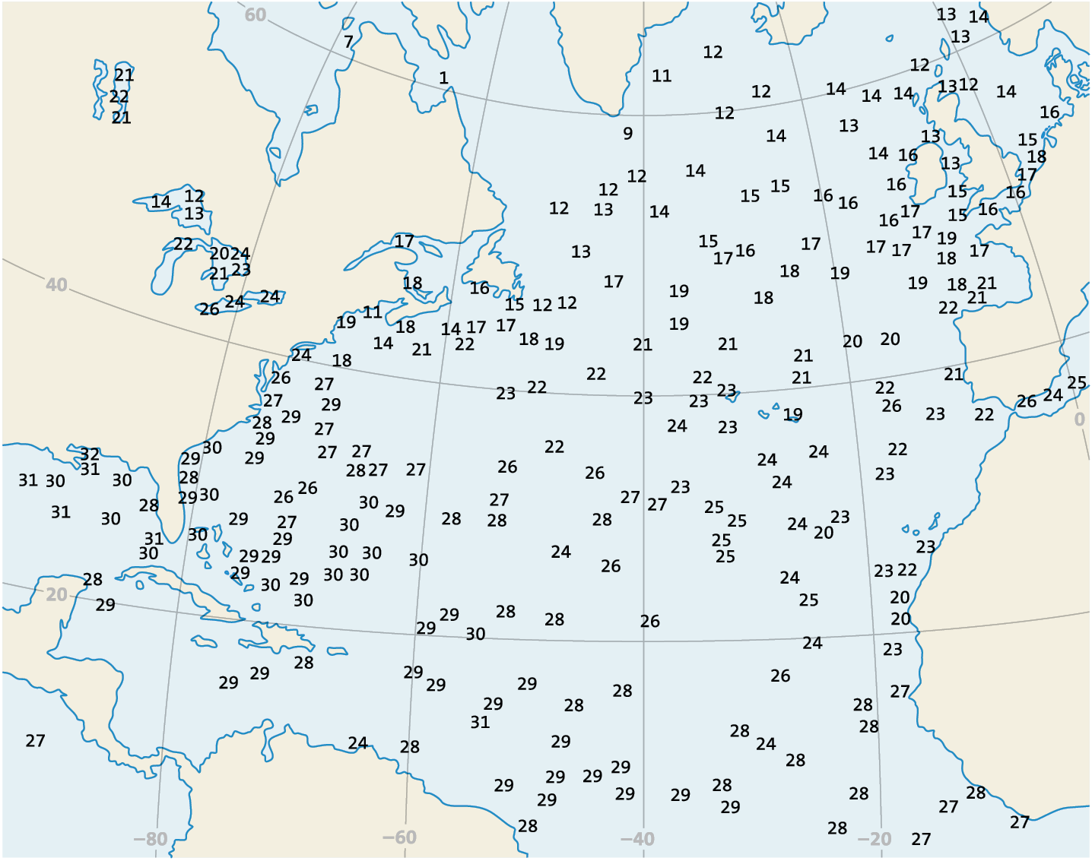

M1 Die Oberflächentemperatur des Meerwassers im Nordatlantik am 25.7.2005